**MEMORIA DE CALCULO DE INSTALACIONES ELÉCTRICAS**

**“MEJORAMIENTO DE LA GESTIÓN MUNICIPAL Y SERVICIO ADMINISTRATIVO**

**DE LA MUNICIPALIDAD PROVINCIAL DE ABANCAY, DISTRITO DE ABANCAY”**

1. GENERALIDADES

Se realizarán, cálculos que permita la determinación apropiadamente los diferentes parámetros, que permitan establecer las condiciones técnicas apropiadas en el diseño de la Instalación Eléctrica, de tal manera que garanticen los niveles de seguridad en el funcionamiento del sistema y en la seguridad de las personas y la propiedad.

1. FACTORES CONSIDERADOS EN EL DISEÑO
   1. **CALIFICACIÓN ELECTRICA.**

Se tomó el cálculo de caídas de tensión por alimentadores y circuito derivados y el cuadro de cargas según el CNE utilizando las cargas y elemento del diseño eléctrico.

* 1. **CARACTERÍSTICAS DE LAS REDES**

**Red de Alimentadores a Tableros General y de Distribución:**

* Tensión : 220. V.
* Frecuencia : 60 Hz.
* Sistema de alimentación : Trifásico
* Cable y Conductor : Tipo N2XOH
* Sección : Variable

**Red de Iluminación General y Localizado:**

* Tensión : 220. V.
* Frecuencia : 60 Hz.
* Sistema de alimentación : Monofásico
* Conductor : Tipo LSOH
* Sección : Variable

**Red de Tomacorrientes:**

* Tensión : 220V.
* Frecuencia : 60 Hz.
* Sistema de alimentación : Monofásico
* Conductor : Tipo LSOH
* Sección : Variable

**Red de Cargas Especiales y de fuerza:**

* Tensión : 220V.
* Frecuencia : 60 Hz.
* Sistema de alimentación : Trifásico
* Conductor : LSOH
* Sección : Variable

1. EVALUACION DE LA POTENCIA INSTALADA Y CÁLCULO DE LA MAXIMA DEMANDA.

Las cargas de los circuitos derivados se han calculado considerando los siguientes criterios:

Se calcula en función a la potencia instalada, factor de demanda y factor de simultaneidad para cada sub tablero.

Para el presente proyecto se realiza un cálculo de potencia instalada y máxima demanda, está en función a la carga instalada según los cuadros establecidos por el CNE-U.

1. CALCULO DE LA CORRIENTE DE DISEÑO

Se considera un 25% más de la corriente nominal indicada en sección 50 para cargas de circuitos de régimen continuas y con los factores de demanda dados por el código Nacional de Electricidad Utilización:

Id = 1.25 x I

1. CÁLCULOS PARA EL DIMENSIONAMIENTO DE LOS CONDUCTORES

Los alimentadores se calcularan hasta los tableros de Distribución principal o Distribución, Para estimar el amperaje se toma la Máxima Demanda, De los cuadros de cálculo de alimentadores , según el Código Nacional de Electricidad la Caída máxima de tensión hasta los tableros es de 2.5% con una caída de tensión máxima en la parte más alejada de 4% incluyendo los circuitos derivados, es decir 8.8 voltios, para el sistema de fuerza en su punto extremo menor al 2.5%. Por lo tanto los alimentadores mostrados cumplen con las reglas establecidas.

**Los conductores a utilizarse están de acuerdo a las caídas de tensión obtenida y a la corriente de diseño de cada uno de los circuitos, normalizados en el Código Nacional de Electricidad (sección 30 – conductores):**

* Tabla 10 (Continuación) (Ver la Regla 070-1014) Dimensiones (no limitativas), para determinar el área a ser ocupada por los conductores unipolares, en conductos y tuberías Parte B - Conductores aislados con compuesto termoplástico y termoestable hasta e inclusive 450/750 V (NTP 370.253) Conductores eléctricos. Cables aislados con compuesto termoplástico y termoestable para tensiones hasta e inclusive 450/750 V)
* Tabla 27 (Ver Reglas 160-106,160-112 y 200-010) Determinación de las secciones del conductor para motores según diferentes requerimientos de servicio.
* Regla (60-112) Determinación de las secciones del conductor en circuitos secundarios de motores.
* Tabla 58 (Ver Regla 210 002) Capacidad de corriente de hasta 4 conductores de cobre aislados en una canalización o cable para alimentar motores para grúas o plumas eléctricas con clasificación de servicio de corta duración (Basada en temperatura ambiente de 30 °C)
* Tabla 59 (Ver Reglas 340-704) Sección mínima del conductor de puesta a tierra para protector de sistemas de comunicaciones.

El parámetro de la corriente de diseño nos permitirá conocer el calibre de los conductores que transportarán la energía eléctrica hasta su correspondiente carg

Donde:

I = MD

K.V. COS

MD: Máxima demanda

K = 1 para circuitos monofásicos

K = √3 para circuitos trifásicos.

V= 220v tensión de suministro

COSΦ= factor de potencia (0.9 para circuitos alimentadores)

1. LOS CÁLCULOS DE CAÍDAS DE TENSIÓN.

Se toman las siguientes consideraciones:

(1) Los conductores de los alimentadores deben ser dimensionados para que:

(a) La caída de tensión no sea mayor del 2,5%

(b) La caída de tensión total máxima en el alimentador y los circuitos derivados

hasta la salida o punto de utilización más alejado, no exceda del 4%.

(2) Los conductores de los circuitos derivados deben ser dimensionados para que:

(a) La caída de tensión no sea mayor del 2,5%;

(b) La caída de tensión total máxima en el alimentador y los circuitos derivados

hasta la salido o punto de utilización más alejado, no exceda del 4%.

(3) En la aplicación de la Subregla (1) anterior se debe emplear la carga conectada al circuito derivado, si ésta es conocida; en caso contrario, el 80% de la menor capacidad nominal de régimen de los dispositivos de protección del circuito derivado contra sobrecarga o sobre corriente.

|  |  |  |
| --- | --- | --- |
| **FACTORES** | **ALIMENTADORES** | **CIRCUITOS FINALES DE ALUMBRADO Y TOMACORRIENTES** |
| Máxima caída de Tensión | 1.5 % | 2.5% |
| Factor de Potencia | 0.9 | 0.9 |

* DV: caída de tensión en voltios
* k=2 para circuitos monofásicos

DV= K.I. r .L.

S

* k= √3 para circuitos trifásicos
* r: Resistividad del cobre (0.01724 ohm-m2)
* L: Longitud del conductor en metros
* S: Sección del conductor en mm2.

1. COORDINACION DEL SISTEMA DE PROTECCION

El dimensionamiento de los elementos de protección estará acorde a los resultados de las cargas a consumirse en cada uno de los circuitos, obtenidos en el cuadro anterior, cuya finalidad es la de proteger los equipos y personas ante cualquier tipo de falla, las mismas que pueden ser las siguientes:

SOBRECARGA. - La magnitud de corriente que supere los valores nominales de diseño, evitando que se sobrecaliente los circuitos.

**CORTO CIRCUITO**. - Es una falla de mayor gravedad que puede darse en un sistema eléctrico.

FALLA DE AISLAMIENTO. - Es la pérdida de aislamiento de los cables, conductores y/o equipos conectados al sistema.

Los interruptores termo magnéticos están dimensionados de tal manera que se obtenga la protección contra estas posibles fallas.

La selección de los interruptores termo magnéticos y diferenciales se hacen tomando como referencia las reglas y cuadros del Código Nacional de Electricidad que a continuación se detallan:

Tabla 13 (Ver Regla 080-104 y 160-204) Capacidad nominal o ajuste de los dispositivos de sobre corrient que protegen conductores (Para uso general cuando no se prevea de otra manera).

Tabla 29 (Ver Reglas 160-200, 160-206, 160-208 y 160-308) Capacidad nominal o ajuste de dispositivos de sobre corriente para protección de circuitos derivados para motores.

1. DIMENSIONAMIENTO DE LOS DUCTOS

Los ductos son dimensionados de acuerdo al número de conductores que es capaz de albergar considerando la sección de cada uno de ellos, se toma como referencia las tablas y reglas citadas del código nacional de electricidad:

**Tabla 5D.**

Factores de reducción para más de un circuito en ductos enterrados

A.- Cables directamente apoyados en la tierra (Método de instalación D en la Tabla 2 - Cables unipolares o multipolares)

**Tabla 5D (Continuación)**

B.- Cable multipolar en ductos de una vía – enterrado (Método de instalación D en la Tabla 2)

C.- Cables unipolares en ductos de una vía – enterrados (Método de instalación D en la Tabla 2)

**Tabla 6**

(Ver Regla 070-1014 (5)) Máximo número de conductores de una dimensión en tuberías pesadas o livianas 600 V - Sin cubierta

**Tabla 8**

(Ver Regla 070-1014) Máximo porcentaje de llenado de conductos y tuberías eléctricas.

Tabla 10 (Continuación) (Ver la Regla 070-1014) Dimensiones (no limitativas), para determinar el área a ser ocupada por los conductores unipolares, en conductos y tuberías Parte A - Conductores aislados con PVC, hasta e inclusive 450/750 V (continuación) (NTP 370.252 Conductores eléctricos. Cables aislados con cloruro de polivinilo - PVC - para tensiones hasta e inclusive 450/750 V)

1. DIMENSIONAMIENTO DE LAS UNIONES Y CODOS UNIONES O COPLAS

Las uniones y codos que se utilizarán en el proyecto esta dimensionado de acuerdo al requerimiento de los ductos que han de ser utilizados en cada uno de los circuitos, tanto para alimentación, tomacorrientes, alumbrado y sistemas especiales.

**TIPO PESADO (S.A.P.)**

|  |  |  |  |
| --- | --- | --- | --- |
| **MEDIDAS** | **LONGITUD TOTAL**  **(mm)** | **LONGITUD DE UNION**  **(mm)** | **PESO**  **(Grs)** |
| ½” | 70 | 30 | 14 |
| ¾” | 80 | 35 | 21 |
| 1” | 90 | 40 | 33 |
| 1 ¼” | 115 | 50 | 56 |
| 1 ½” | 135 | 60 | 74 |
| 2” | 155 | 70 | 119 |
| 2 ½” | 180 | 80 | 213 |
| 3” | 210 | 95 | 326 |
| 4” | 260 | 120 | 553 |

1. DIMENSIONAMIENTO DE LAS CAJAS

Las diversas cajas metálicas a utilizarse en el proyecto deberán cumplir con lo dispuesto en el código Nacional de Electricidad, para la instalación y posterior uso de cajas que contengan salidas para tomacorrientes, interruptores o dispositivos; cajas de empalme o paso según indica el código:

Las salidas de los puntos de iluminación, de tomacorrientes y cajas de empalme estarán de acuerdo al volumen necesario para albergarlas, concordante a la Tabla 23 Número de conductores en cajas (Ver Regla 070-3036) Parte A – Para sección del conductor en mm2 Parte B – Para conductores con calibre AWG.

1. SISTEMA DE PUESTA A TIERRA Y ENLACE EQUIPOTENCIAL
   1. **CONDUCTOR DE PUESTA A TIERRA PARA SISTEMAS DE CORRIENTE ALTERNA.**

Los conductores de circuitos y sistemas son conectados a tierra con el fin de limitar las sobretensiones ocasionadas por descargas en línea o contactos no intencionales con líneas de vivas y para estabilizar la tensión a tierra durante el funcionamiento normal.

Los materiales conductivos que alojen conductores o equipos eléctricos o que formen parte de los equipos, son puestos a tierra para limitar la tensión a tierra en estos materiales y facilitar el funcionamiento del dispositivo de protección contra sobre corriente en caso de falla a tierra.

En la presente se calculará la resistencia del sistema de puesta a tierra, la sección de los alimentadores, partiendo del cuadro de cargas indicado en los planos.

Se selecciona los conductores de puesta a tierra y el principio de enlace equipotencial de acuerdo al Código nacional de electricidad utilización:

* Tabla 16 (Ver Reglas 060-518, 060-814, 060-816, 060-906,070-1814,140-104,140-202, 170-1030, 280-202, 290-058 y 290-406) Mínima sección de conductores para enlaces equipotenciales de canalizaciones y equipos.
* Tabla 17 (Ver Reglas 060-204, 060-206 y 060-812) Sección mínima de conductores de tierra para sistemas de corriente alterna o conductores de tierra comunes.
* Tabla 18(Ver Regla 060-812) Sección mínima del conductor de puesta a tierra para canalizaciones y equipos de conexión
* Tabla 41 (Ver Reglas 060-616 y 320-126) Sección mínima de puentes de enlace equipotencial para canalizaciones de acometidas
* Tabla 51 (Ver Reglas 190-300 y 190-308) Sección nominal mínima de conductores de cobre desnudos de tierra en mm2 (Ver Anexo B) 070-016 Conductores de Captores de Rayos.
* Resistencias para pozo de sistema de comunicaciones: Menor a 3 Ω.
* Resistencias para pozo de neutro: Menor a 5 Ω.
* Resistencias para pozo de aterramiento de tableros: Menor a 5 Ω.
* Resistencias para pozo de sistema de protección contra rayos: Menor a 10 Ω.
  1. **CÁLCULOS JUSTIFICATIVOS DE RESISTENCIA DE SISTEMA DE PUESTA A TIERRA**

Los cálculos de resistencia de tierra se han realizado de acuerdo a las formulas siguientes:

Resistencia para un pozo de tierra



Donde:

R1: Resistencia de pozo de Tierra de una varilla

ρ : Resistividad del terreno (Ohm x m)

l : Longitud de la varilla (m.)

a : Diámetro de varilla (m.)

Los cálculos se han realizado bajo las siguientes consideraciones:

Resistividad del terreno (ρ) : 280 Ohm x m, terreno arenoso, Mezclado con tierra vegetal y Piedras de rio de 10 cm de largo.

Longitud de la Varilla : 2.40 m.

Radio de la varilla (m.) : 0.008 m

R= 280/(2*3.1416*0.008) * Ln(2*2.4/0.008)

R = 118.78 Ohm.

El tratamiento de la tierra Jardín a utilizarse en los pozos de tierra será con el compuesto “THOR-GEL”, que según recomendaciones de los fabricantes, el porcentaje de reducción de resistencia, bajo garantía, es:

1ra Dosis de 5 Kg. ........ 80-85%

2da Dosis de 5 Kg. ....... 85-90%

3ra Dosis de 5 Kg. ........ 90-95%.

En los cálculos no se considerado la sección del conductor (25 mm²), solo se ha considerado la barra de cobre (electrodos). El calibre considerado es para conducir la corriente de fuga del sistema de protección de acuerdo a normas.

Calculando el valor de la resistencia habiendo realizado el tratamiento al pozo a tierra se tiene teniendo una reducción del 90% aproximadamente.

R= 28/(2*3.1416*0.008) * Ln(2*2.4/0.008)

R = 11,88 Ohm > 5 Ohm

Disponiendo de 02 puestas a tierra en paralelo, teniendo en sistema el siguiente valor:

Rt = (R1*R2)/(R1R2)

Rt= (11.88*11.88)/(11.88+11.88) = 5.94

Rt = 5,94 Ohm > 5 Ohm

Por lo tanto se dispondrá 03 puestas a tierra en paralelo, teniendo en sistema el siguiente valor:

Rt = (R1*R2)/(R1R2)

Rt= (5.94*11.88)/(5.94+11.88) = 3.96 Ohm

Rt = 3,96 Ohm < 5 Ohm

1. CALCULOS DE ILUMINACION.

Los cálculos de iluminación de los principales ambientes, han sido desarrollados con los programas Dialux. Philips.

Se ha tomado en cuenta las Iluminancias medias, recomendadas por la CIE, Norma EM.010 de acuerdo a la siguiente tabla.

|  |  |  |
| --- | --- | --- |
| **AMBIENTES** | **ILUMINANCIA EN SERVICIO (LUX)** | **CALIDAD** |
| ARCHIVOS | 200 | C-D |
| SALAS DE CONFERENCIA | 300 | A-B |
| OFICINAS GENERALES | 500 | A-B |
| CENTROS DE COMPUTO | 500 | A-B |
| SALAS DE DISEÑO | 1000 | A-B |
| PASILLOS, CORREDORES | 100 | D-E |
| BAÑOS | 100 | C-D |
| DEPOSITOS | 100 | D-E |
| ESCALERAS | 150 | C-D |

|  |  |
| --- | --- |
| **CALIDAD** | **TIPO DE TAREA VISUAL O ACTIVIDAD** |
| **A** | Tareas visuales muy Exactas |
| **B** | Tareas visuales con alta exigencia. Tareas visuales de exigencia normal y alta concentración |
| **C** | Tareas visuales de exigencia y grado de concentración normales con cierto grado de movilidad del trabajador |
| **D** | Tareas visuales de bajo grado de exigencia y concentración. Trabajadores moviéndose dentro de un área especifica |
| **E** | Tareas de baja demanda visual con trabajadores moviéndose sin restricción de área. |

1. SISTEMAS DE PROTECCION CONTRA RAYOS.

Pararrayos descargadores o disipadores de sobretensión, se calculan Según Directrices de las Normas de la NTE IPP, NFPA 780, LPI 175, IEC-62305 de pararrayos convencionales calcularemos el índice de riesgo si este es superior a 27, será preciso un pararrayo. A las normas citadas del código nacional de electricidad utilización:

* 070-016 Conductores de Captores de Rayos.
* 150-500 Uso y Ubicación.
* 150-504 Instalación de Pararrayos en Exteriores.
* 150-508 Conexión de Pararrayos.
* 150-510 Aislamiento de Accesorios de Pararrayos.
* 150-512 Puesta a Tierra de Pararrayos.

El **índice de riesgo** y la **densidad de descarga**.

* 1. **ÍNDICE DE RIESGO.**

El **índice de riesgo** se obtiene mediante la suma a+b+c.

**CALCULO DE (a) NIVEL ISOCERAUNICO.**

Los mapas isoceraunicos indican el número de días al año en que se oyen truenos (al menos uno), esta es la primera forma de registrar las tormentas eléctricas.

La forma actual de evaluar el número de descargas a tierra por km2 y por año, se hacen por medio de mapas de densidad de descargas.

El número de días de tormentas del año tipificado en la zona es de Td = 50.

**a = 50**

**CALCULO DE (b) TIPO DE ESTRUCTURA.**

Será el número que resulte del tipo de estructura, tipo de cubierta y altura según tabla.

Tipo de estructura: estructura metálica.

Tipo de Cubierta: no metálica

Altura de edificación en metros: 4 metros a 22 metros

**b = 3**

**CALCULO DE (c) CONDICIONES TOPOGRÁFICAS.**

Es el número que resulta de las condiciones topográficas, precedência de arboles y edificaciones circundantes y tipo de edificaciones, según tabla.

* Condiciones topográfica: Montañoso superior a 900 msnm.
* Árboles y edificaciones circundantes:
* Altura respecto a la edificación: Igual o mayor
* Numero: Escaso
* Tipo de edifício: oficinas y aulas.

**c = 16**

**CALCULO DE ÍNDICE DE RIEGO.**

Índice de riesgo= a + b + c = 50 + 3+ 16 = 69

Es mayor a 27 se precisa la instalación de Pararrayos.

* 1. **DENSIDAD DE DESCARGA**

**Calculo de densidad de descarga**

Cuando solo se dispone del nivel isoceraunico, se evalúa la densidad de descargas con la siguiente formula:



El número de días de tormentas del año tipificado en la zona es de

Td = 50.

Por lo que la densidad de descarga es:

Ng = 5.32 Rayos/Km2/Año.

* 1. 4.12**NIVEL DE PROTECCIÓN**

Según sea la importancia de la estructura se establece un nivel de protección, el riesgo de daños debe estar por debajo de un nivel tolerable.

* 1. **FRECUENCIA ANUAL ESPERADA**

La frecuencia anual esperada de rayos sobre la estructura es Nd:

Nd = Ng * Ae.

Siendo Ng el número de descargas por km2 año, Ae la superficie colectora equivalente a la estructura en m2 que cubre la estructura y cierta área alrededor del orden de 3 * h (h altura) de distancia Para una punta de altura h se tiene:

Ae = LW + 2(L + W) + π * (3 * h) ^ 2

Ae = 0.076 Km2

**Nd = 0.40 Descargas por año.**

**PERIODO DE RECURRENCIA**

El período de recurrencia *Pr* está definido por:



***Pr* = 2.5 años.**

Es decir que una descarga alcanzará cada 2.5 años, suponiendo que la estructura o construcción está aislado (solo sin otros cerca).

**FRECUENCIA ANUAL DE RAYOS QUE PUEDEN CAUSAR DAÑOS**

Los efectos resultantes de los rayos clasifican la estructura, Nc es el valor aceptable de la frecuencia anual de rayos que pueden causar daños

Nc = 5.5 * 1e-3 / (C2 * C3 * C4 * C5)

Los valores de C2, C3, C4 y C5. Se obtienen de las tablas siguientes:

**Tabla 2.** C2 depende del tipo de construcción

|  |  |  |  |
| --- | --- | --- | --- |
| **Techo o Tejado** | | | |
| **Estructura** | **Metálico** | **Común** | **Inflamable** |
| Metálica | 0.5 | 1 | 2 |
| Común | 1 | 1 | 2.5 |
| Inflamable | 2 | 2.5 | 3 |

**Tabla 3**. C3 contenido (valor, inflamable o explosivo)

|  |  |  |
| --- | --- | --- |
| **Valor** |  | **Inflamable** |
| Sin | 0.5 | No |
| Común | 1 | Normalmente |
| Gran | 2 | Particularmente |
| Excepcional | 3 | Muy o Explosivo |

**Tabla 4**. C4 ocupación

|  |  |
| --- | --- |
| No Ocupada | 0.5 |
| Normalmente Ocupada | 1 |
| Evacuación difícil, riesgo de pánico | 3 |

**Tabla 5.** C5 consecuencias para el entorno

|  |  |  |
| --- | --- | --- |
| **Continuidad de servicio** |  | **Consecuencias para el entorno** |
| Sin Necesidad | 1 | Alguna |
| Con Necesidad | 5 | Algunas |
|  | 10 | Varias |

Con C2 = 0.5, C3 = 2, C4 = 1, C5 = 5; se tiene

**Nc = 0.0011** Nc debe estar comprendido entre 0.04 y 0.00002

La comparación entre Nc y Nd nos permite decidir si el sistema de protección primaria contra rayos es necesario, y si Nd > Nc se debe prever un sistema cuya eficiencia debe ser la más adecuada.

0.40 > 0.0011 Por lo que en el siguiente ítem se determinará la eficiencia de la protección.

**EFICIENCIA DE PROTECCIÓN**

La eficiencia necesaria fija el nivel de protección que debemos de alcanzar, y se determina así:



***EC =* 0.99725**

Es necesario tener en cuenta el valor de la eficiencia de la protección primaria y según la tabla Nº 6 corresponde a ***Categoría I y Medidas Adicionales***, por lo que es indispensable implementar medidas de protecciones adicionales.

**Tabla 6.** Niveles de Protección

|  |  |  |
| --- | --- | --- |
| **Niveles de Protección** | **Eficiencia (entre)** | **Nd/Nc** |
| IV | 0 – 0.8 | 0 a 5 |
| III | 0.8 – 0.9 | 5 a 10 |
| II | 0.9 – 0.95 | 10 a 20 |
| I | 0.95 – 0.98 | 20 a 50 |
| I y Medidas Adicionales | 0.98 – y más | 50 y más |

* 1. **SELECCIÓN DE PARARRAYO**
* Número de pararrayos : 1 Tipo aerodinámico ionizante no radioactivo
* Con dispositivo de cebado IONIZANTE -clase 3.
* Radio de acción de neutralización : aproximadamente 70 m tipo PDC.
* Radio de acción, señalado en plano de sistema de protección contra rayos, y detalles.

**ANEXOS**

**CALCULO DE CAÍDA DE TENSIÓN, SECCIÓN DE CONDUCTOS, INTERRUPTOR DE PROTECCIÓN Y MÁXIMA DEMANDA**





**CALCULO DE ILUMINACIÓN CON SOFTWARE DIALUX**

1. Oficina de con un punto de luz. 120x30cm

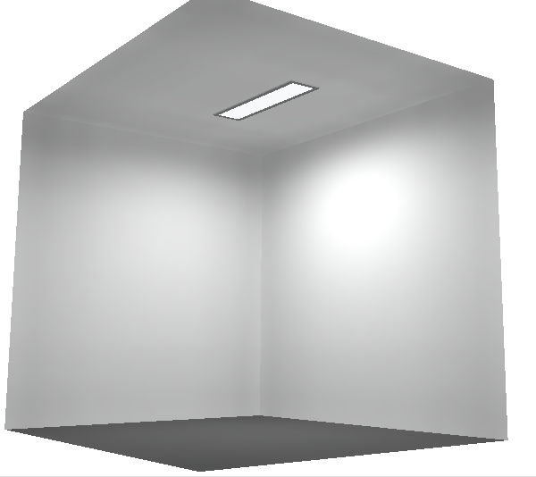

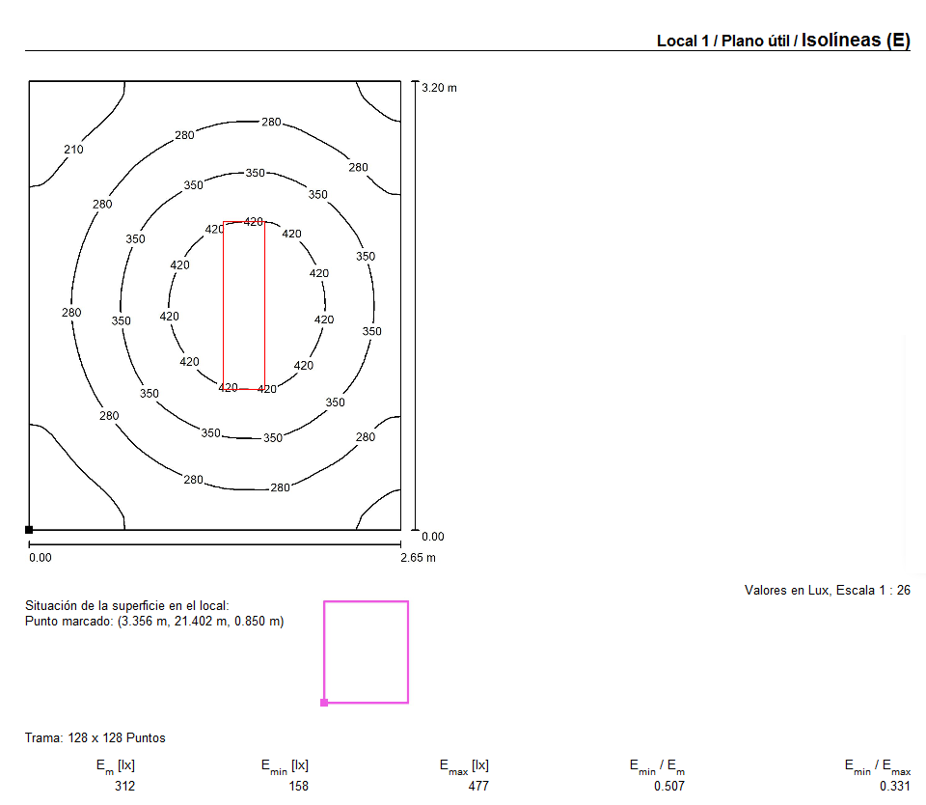

1. Oficina de con dos puntos de luz. 60x60cm

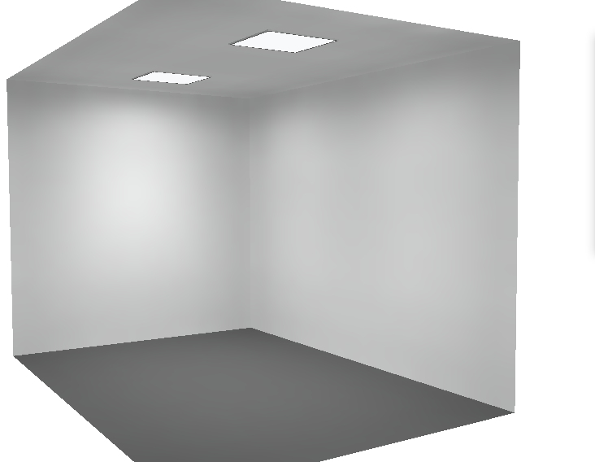

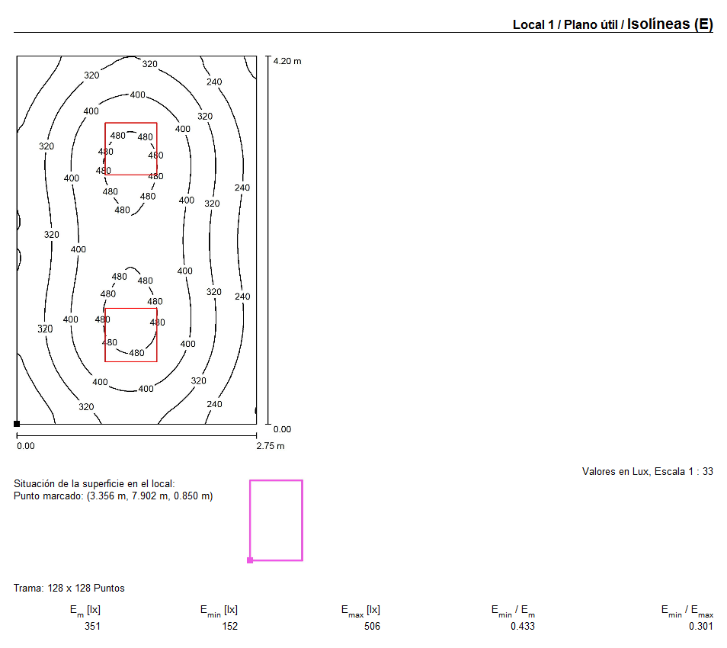

1. Oficina de con dos puntos de luz. 120x30cm

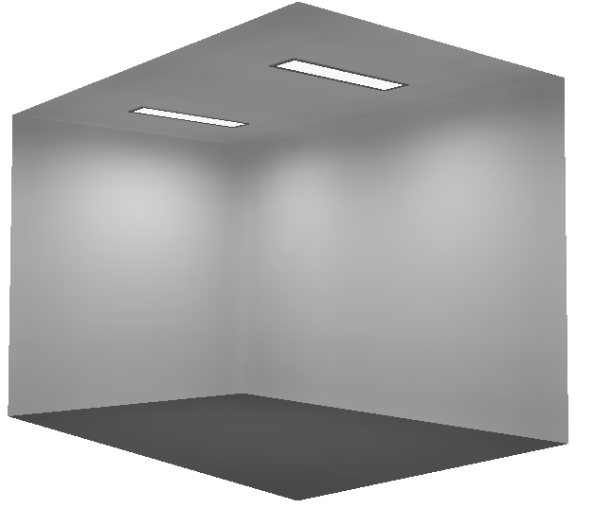

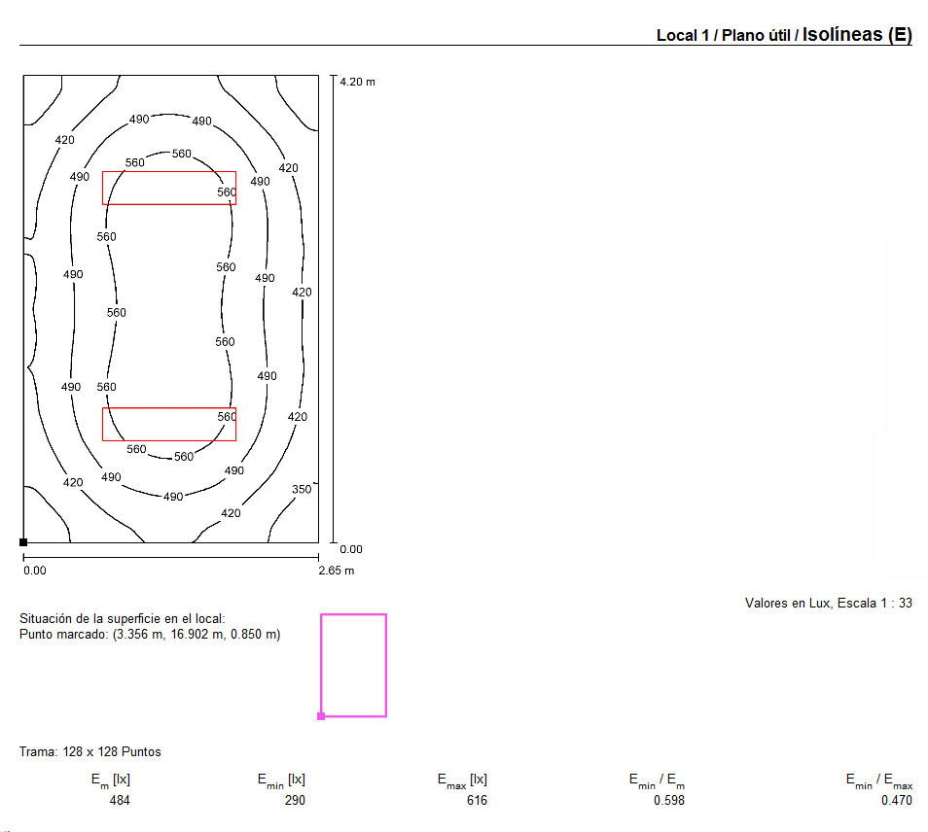

1. Oficina de con cuatro puntos de luz. 120x30cm mas dos puntos de luz circular de 24 W

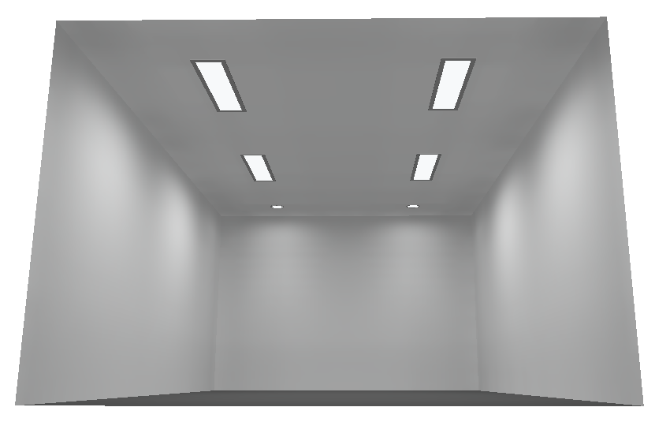

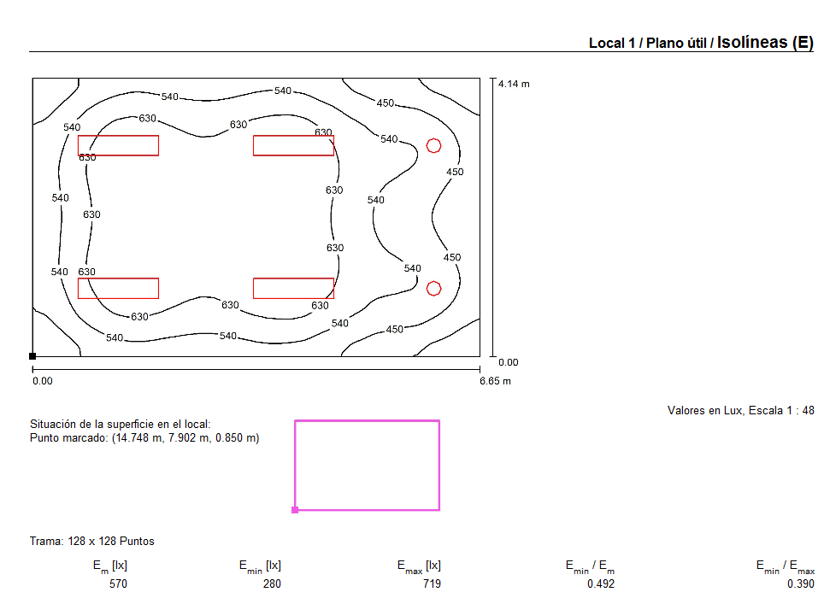

1. Oficina de con seis puntos de luz. 120x30cm mas dos puntos de luz circular de 24 W

